**PRÁTICA 5**

**Aluno (a): Mauricio Sadala de Brito Junior**

Questão 1) Leia as sentenças abaixo e assinale todas as VERDADEIRAS:

( **f** ) Métodos estáticos podem ser abstratos.

( **f** ) Construtores podem ser abstratos.

( **v** ) Classes abstratas podem ter construtores.

( **f** ) Métodos abstratos podem ser privativos.

( **v** ) Uma classe abstrata podem estender uma normal.

( **v** ) Posso ter uma classe abstrata sem nenhum método abstrato.

( **v** ) Pode se ter interface apenas com métodos concretos.

Questão 2) Sobre as classes abstratas puras, assinale a alternativa correta:

1. Uma classe abstrata é pura quando possui métodos abstratos; Não possui métodos concretos; e Não possui atributos (não-static). **Correta**

**Classe pura é quando possui apenas métodos abstratos e seus atributos são static;**

1. Uma classe abstrata é pura quando possui métodos abstratos e públicos; Pode possuir métodos concretos e abstratos; e Não possui atributos (não-static). **Falsa**
2. Uma interface é uma classe abstrata pura; Pode possuir métodos concretos e abstratos. **Falsa**
3. Uma interface é uma classe abstrata pura; Pode possuir métodos e atributos concretos e abstratos. **Falsa**
4. Uma classe abstrata é pura quando possui métodos abstratos e públicos; É denominada Interface; Pode possuir métodos concretos e abstratos. **Falsa**

Questão 3) Suponha que você queira estabelecer uma relação de herança entre as classes A e B, onde A é superclasse de B. Deste modo, qual das alternativas abaixo É CORRETA?

a) class B extends A {} **Correta**

1. class B inherits class A {} **Falsa**
2. class B extends class A {} **Falsa**
3. class B + class A {} **Falsa**
4. class A extends class B {} **Falsa**

Questão 4) Analise o Diagrama de Classe abaixo e escreva o código do programa em Java.

OBS: É necessário fazer o Main, instanciar os objetos Triângulo e Quadrado e chamar o método calcularArea() de cada um.

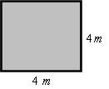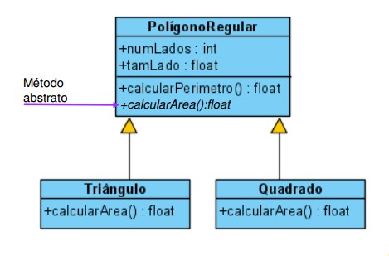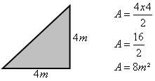

Área do quadrado: 4 m x 4 m = 16 m²

Questão 5) O que será exibido pelo programa abaixo?

**public** **class** A {

**public** **int** i;

**void** display() {

System.***out***.println(i);

}

}

**public** **class** B **extends** A {

**public** **int** j;

**void** display() {

System.***out***.println(j);

}

}

**public** **class** questaoPOO1 {

**public** **static** **void** main(String[] args) {

B obj = **new** B();

obj.i=1;

obj.j=2;

obj.display();

}

}

1. 1.
2. 2. **Correto**
3. 0.
4. Nada, pois há um erro de execução.
5. Nada, pois há um erro de compilação.

**Polimorfismo: quando há objetos diferentes em classes diferentes que realizam as mesmas funções**

**Sobrecarga: dentro de uma mesma classe objetos com o mesmo nome**

**Sobreposição: possibilidade escrever por cima de um dado substituindo seu valor por outro.**

Questão 6) Analise o código fonte abaixo, comente as classes e mostre o que irá aparecer na saída do main(). (3,5 pontos)

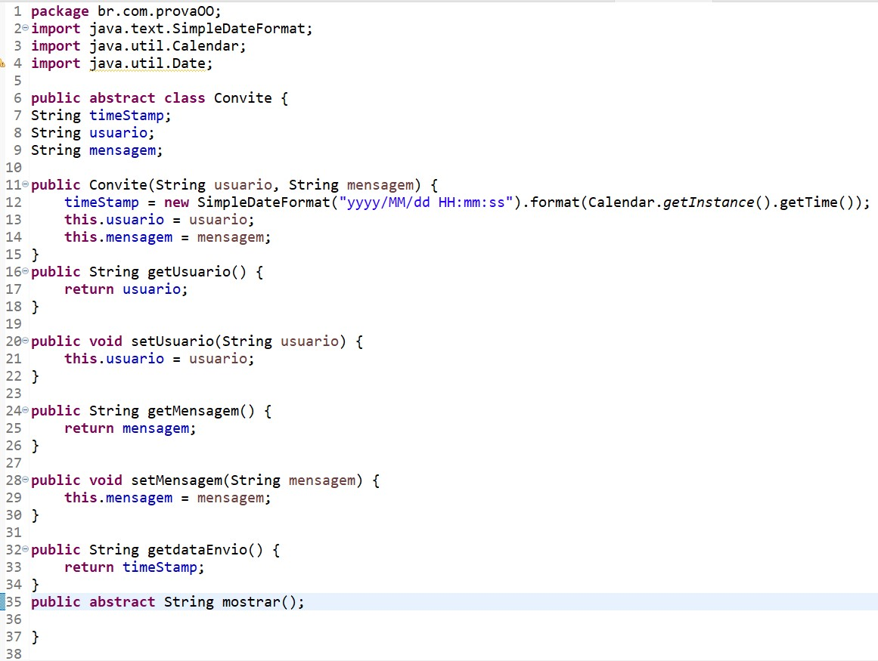

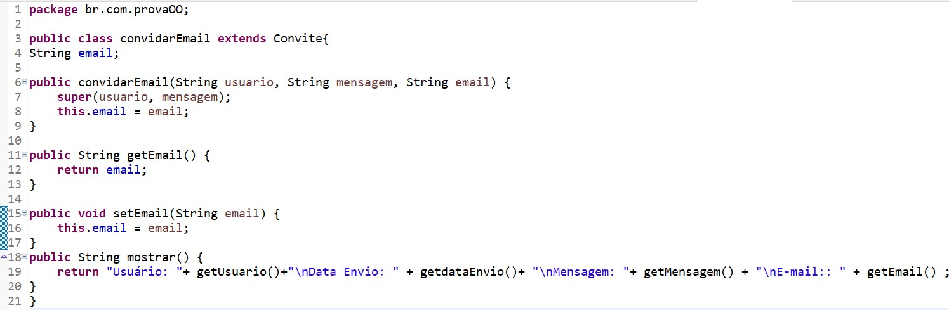

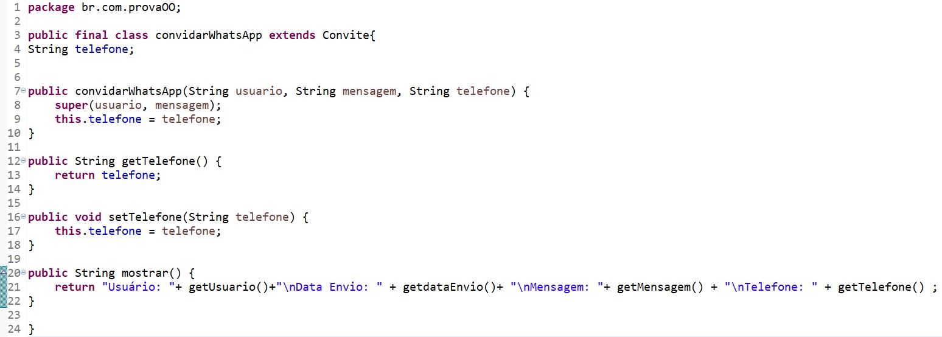

**package** br.com.provaOO;

**public** **class** EnvioConvite {

**public** **static** **void** main(String[] args) { convidarWhatsApp conviteWhats = **new**

convidarWhatsApp("Michelle","Olá, hoje tem prova","(31) 98543-0198");

System.***out***.println(conviteWhats.mostrar());

System.***out***.println("*****");

convidarEmail conviteEmail = **new** convidarEmail("Michelle","Olá,

hoje tem prova","michellehanne.andrade@gmail.com");

System.***out***.println(conviteEmail.mostrar());

System.***out***.println("*****");

Convite convite = **new** Convite("Michelle","Olá, hoje tem prova");

System.***out***.println(Convite.mostrar());

}

}